2017年江苏省普通高中学业水平测试（必修科目）试卷
地 理
注意事项
考生在答题前请认真阅读本注意事项及各题答题要求
1.本试卷包含单项选择题（第1题～第30题，共30题60分）、判断题（第31 题〜第40题，共10题10分）、综合题（第41题～第44题，共4题30分）共三部分。考生答题全部答在答题卡上，答在本试卷上无效。本次考试时间为75分钟。考试结束后,请将本试卷和答题卡一并放在桌面，等待监考员收回。
2.答题前，请务必将自己的姓名、准考证号用书写黑色字迹的0.5毫米签字笔填写在本试卷及答题卡上。
3.请认真核对监考员在答题卡右上角所粘贴条形码上的姓名、准考证号是否与本人的相符合。
4.答单项选择题和判断题必须用2B铅笔把答题卡上对应题目的答案标号涂黑。如需改动，请用橡皮擦干净后，再选涂其他答案。答综合题必须用书写黑色字迹的0.5毫米签字笔写在答题卡上的指定位置,在其他位置答题一律无效。

―、单项选择题:在下列各题的四个选项中,只有一个选项是最符合题目要求的。请在答题卡 上相应的方框内填涂(本部分共30题，每题2分，共60分）。
2017年2月23日，NASA(美国航空航天局）宣布，在距离地球40光年的一颗恒星(TRAPPIST-1)周围发现了7颗与地球大小相当的类地行星，其中e、f、g位于宜居带内。图1 为“TRAPPKT-1系统示意图”。读图回答1～2题。
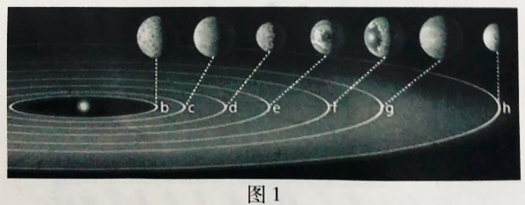
1.与“TRAPPIST-1系统”级别相同的天体系统是
A.地月系 B.太阳系 C.银河系 D.总星系
2.推测位于“宜居带”内的行星“宜居”，最可能是因为
A.与TRAPPIST-1距离适中 B.天体表面平坦
C.有富含二氧化碳的大气 D.有肥沃的土壤
“神舟十一号”载人飞船于北京时间2016年10月17日7时30分,在酒泉卫星发射中心发射升空。据此回答3～4题。
3.美国纽约(西五区）的华人收看飞船发射直播时，当地时间是
A. 16日6时30分 B. 16日18时30分
C. 17日4时30分 D. 17日20时30分
4.下列光照图中，最符合该日全球昼夜状况的是 D

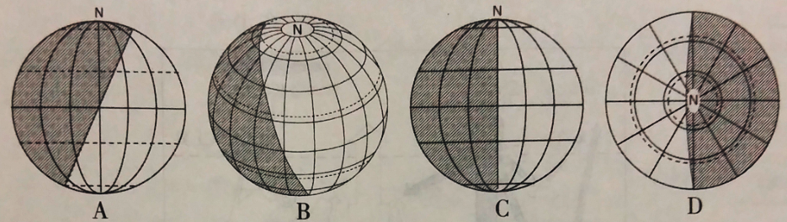
2016年9月25 日，全球最大的球面射电望远镜FAST在贵州平塘喀斯特洼坑“大窝凼”中建成启用。图2为“喀斯特洼坑形成过程中不同时期的地质状况示意图”。读图回答5～6题。
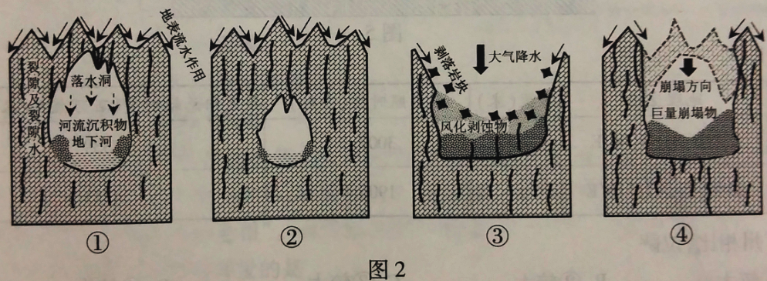

5.“大窝凼”附近的岩石类型是
A.侵入岩 B.喷出岩 C.沉积岩 D.变质岩
6.喀斯特洼坑形成的地质过程，顺序正确的是
A.②①③④ B.②①④③ C.④③②① D.④①③②
图3为“我国北方某地2017年2月19日～24日天气状况示意图”。读图回答7～8题。
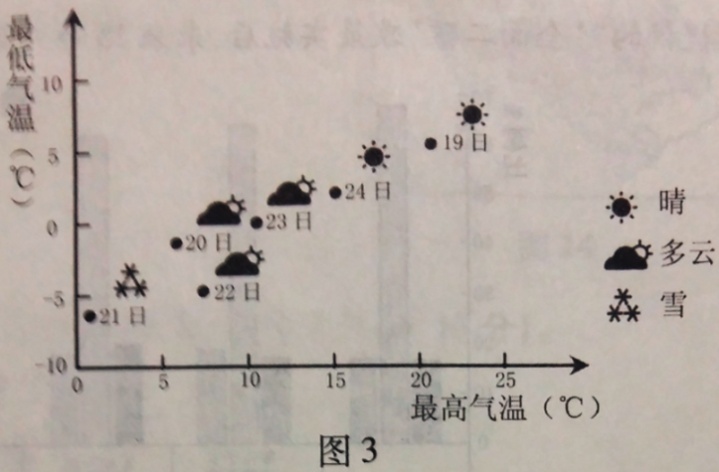
7.影响该时段天气状况的天气系统是
A.低压中心 B.暖锋
C.准静止锋 D.冷锋
8.该天气系统过境，可能带来的灾害是
A.台风 B.干旱
C.寒潮 D.雾霾
图4为“世界局部大洋环流和气压带、风带分布示意图”。读图回答9～10题.
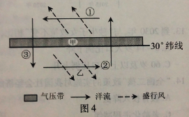
9.有关图示海域大洋环流的叙述，正确的是
A.分布在北半球中低纬度海区
B.①洋流的形成受东南信风影响
C.②位于寒流与暖流的交汇处
D.③洋流对沿岸有降温减湿作用
10.由图示信息可知
A.此时太阳直射于南半球
B.甲气压带控制区盛行上升气流
C.乙海区位于中纬西风带
D.该区域水平运动物体向右偏转
图5为“大气的受热过程示意图”，表1为“拉萨和广州相关地理信息表"。读图表回答11～12题。
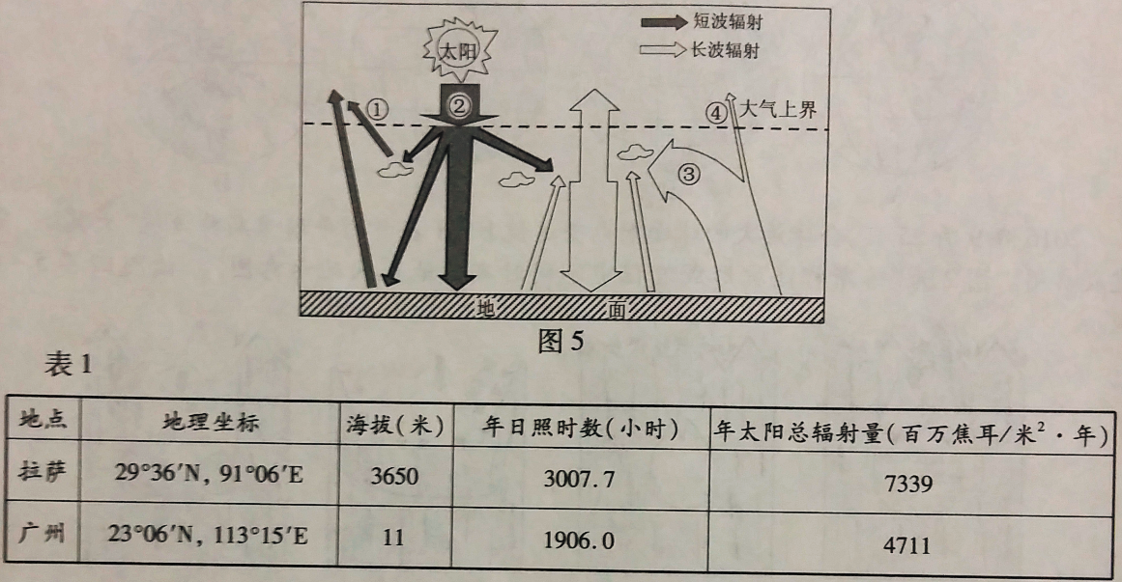
11.与广州相比，拉萨
A.①较大 B.②较大 C.③较大 D.④较大
12.拉萨成为“日光城”的最主要原因是
A.海拔较高，离太阳较近 B.旅游业发达，大气污染小
C.纬度较高，夏半年白昼时间较长 D.空气稀薄，对太阳辐射削弱少
某研究机构针对我国“全面二孩”政策实施后的人口状况进行了预测。图6为该研究机构提供的“全面二孩”政策实施后，未来15年中国人口结构变化趋势图”。读图回答13～14题。
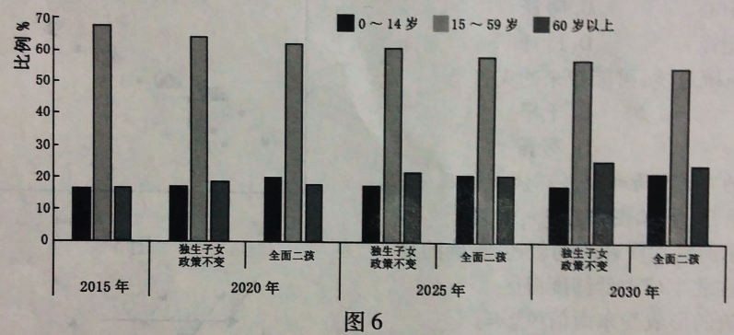
13.到2030年，与“独生子女政策不变”相比,“全面二孩”政策实施后
A.0～14岁人口比例下降 B.15～59岁人口比例上升
C.60岁及以上人口比例上升 D.人口增长速度变快
14．“全面二孩”政策的实施对我国社会经济的影响主要有
A.教育投入降低 B.劳动力素质提高
C.老龄化进程减缓 D.社会养老负担加重
图7为“我国华北地区某城市土地利用图”。读图回答15～16题。
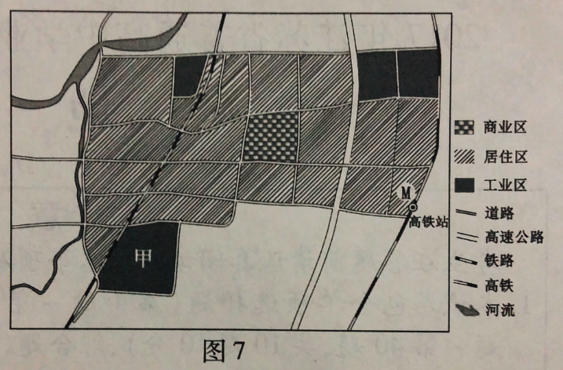
15.位于甲地的炼铝企业，其布局的有利条件有
①交通便利
②科技发达
③矿产资源丰富
④位于与盛行风垂直的郊外
A.①④ B.①②
C.②③ D.③④
16. M地的房价较高，其区位优势是
A.环境优美 B.商业发达
C.交通便捷 D.地势较高
与追求经济利益的传统移民不同，“生活方式型移民”是指为获得一种更好、更满意的生活方式而形成的人口移动形式，其迁入地或具有温和气候、充足阳光和新鲜空气,或安静古朴、远离都市。据此回答17～18题。
17.形成“生活方式型移民”的主要原因是
A.地区间经济水平的差异 B.地区间就业机会的差异
C.地区间环境条件的差异 D.地区间投资政策的差异
18.“生活方式型移民”对移入地可能带来的影响是
A.缓解人地矛盾 B.改善环境质量
C.降低住房价格 D.带动服务业发展
图8为“我国某省2001～2013年工业产值比重及污染密集型行业和高新技术产业比重的变动趋势图”。读图回答19～20题。
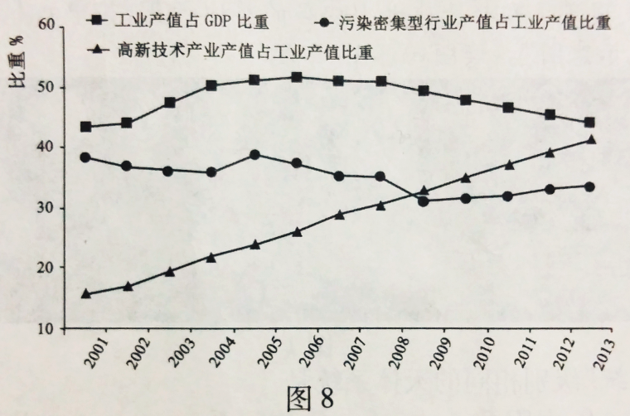
19.由图示信息可知
A.高新技术产业的比重呈波动上升趋势
B.高新技术产业比重的变化幅度小于污染密集型行业
C.工业产值在GDP中所占比重先增后减
D.2008年后污染密集型行业比重高于高新技术产业
20．据图推测，该省2013年后工业结构调整的重点是
A.加快发展第三产业 B.提高资源密集型产业的比重
C.降低污染密集型行业比重 D.减缓高新技术产业的发展速度
图9为“我国春耕春播时间示意图”。读图回答21～22题。
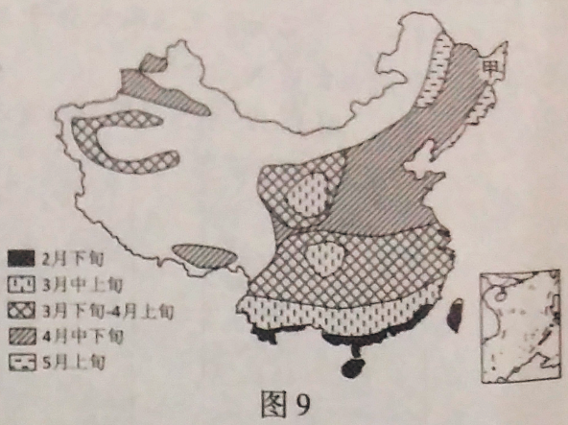
21.造成我各地春耕春播时间差异的最主要自然因素是
A.光照 B.热量
C.水分 D.土壤
22.甲地农业地域类型的主要特点有
①小农经营 ②生产规棋大
③机械化水平高 ④商品率低
A.①② B.③④
C.②③ D.①④
纳马夸兰地区全年少雨，年平均降水量约150毫米，是世界著名的多肉植物分布区。多肉植物观赏性强，近年来深受市场青睐。图10为“多肉植物景现图”，图11为“世界区域图”。据此回答23～24题。
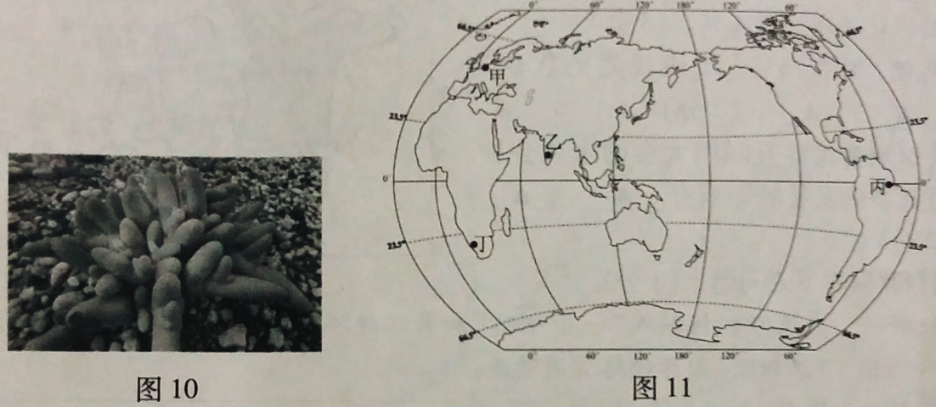
23.纳马夸兰地区可能位于图中
A.甲地 B.乙地 C.丙地 D. 丁地
24.近年来，纳马夸兰多肉植物为人们所熟知，市场范围迅速扩大，这主要得益于
A.种植技术进步 B.互联网普及 C.种植规模扩大 D.机械化水平提高
图12为“内蒙古阿鲁科尔沁旗某地1978～2013年土地利用变化示意图”。读图回答25～26题。
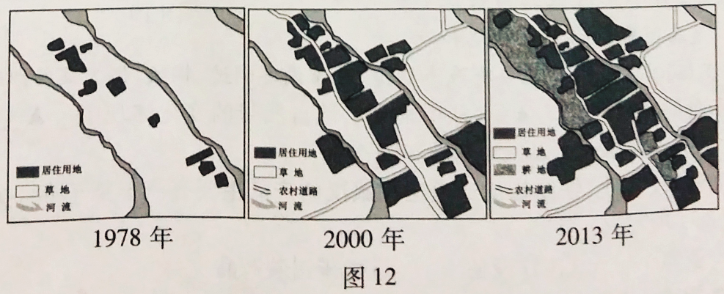
25.造成该地土地利用变化的根本原因是
A.人口增加 B.气候变化 C.产业升级 D.道路建设
26.该地土地利用的变化对生态环境的影响是
A.旱涝减少 B.水源枯竭 C.草场退化 D.人口外迁
图13为“某农业循环经济模式图”。读图回答27～28题。
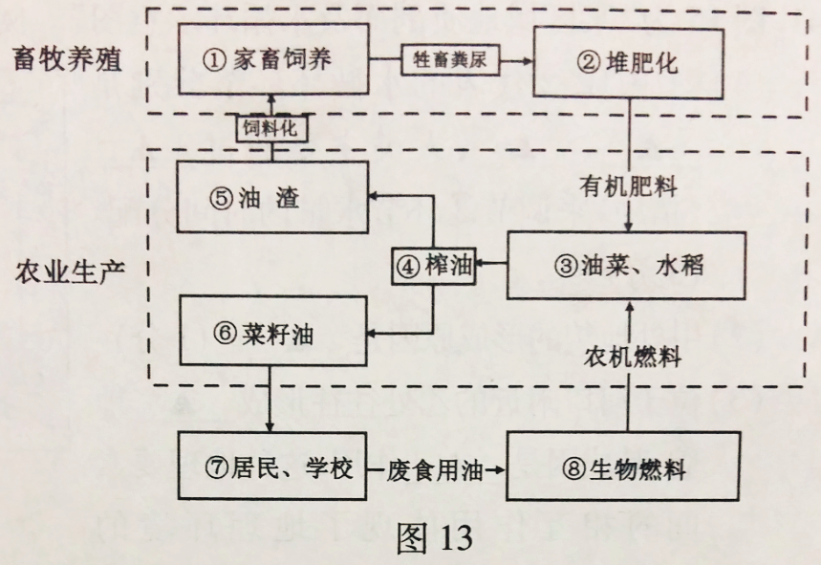
27.在“畜牧养殖”和“农业生产”系统中能体现物质循环利用过程的是
A.②③④⑥⑤①
B.①②③④⑤①
C.④⑤⑥⑦⑧④
D.③④⑥⑦⑧③
28.该农业循环经济模式的好处是
A.促进了矿物能源的开发利用
B.扩大了农业生产的规模
C.改变了农业生产的地域类型
D.实现了资源的循环利用
澜沧江—湄公河合作首次领导人会议于2016年3月23日举行。此次会议以“同饮一江水，命运紧相连”为主题。图14为“澜沧江一湄公河流城示意图”。读图回答29～30题。
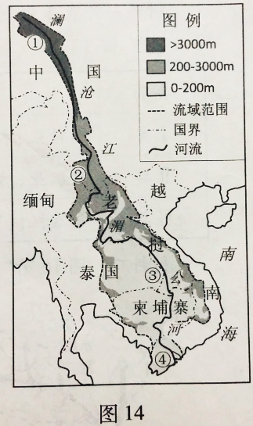
29. 下列河段最适合水能开发的是
A.①
B.②
C.③
D.④
30. 该流域开发利用过程中，最需加强国际合作的是
A.土地利用
B.水质保护
C.矿产开发
D.科技创新
二、判断题：判断下列各题的正确与错误(本部分共10题，每题1分，共10分)。
31. 剧烈的太阳活动会影响地面无线电短波通信。
32. 软流层以上的地幔与地壳构成地球的岩石圈。
33. 水平气压梯度力是形成大气运动的根本原因。
34. 全球气候变暖会导致海平面上升，沿海低地被淹。
35. 人口增长模式的转变主要受生产力水平的影响。
36. —个区域的人口合理容量总是大于环境承载力。
37. 城市等级越高，其服务范围越广、数目越多。
38. 资源开发利用必须十分重视区域生态环境保护。
39．资源跨区域调配的根本目的是实现资源的均衡分布。
40．遥感可用于对资源和自然灾害的动态监测。
三、综合题:请将答案填写在答题卡的相成位置上(本部分共4题,共30分)。
41.图15为“某区域地质剖面及水循环示意图”。阅读材料，回答下列问题。(7分)
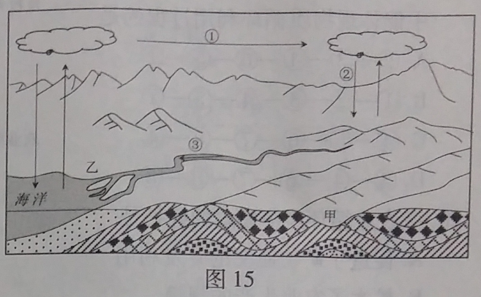
（1）图中①、②代表的水循环环节分别是 ▲ 、 ▲ ，人类通过 ▲ (措施)来调节③环节水量的时间分配。（3分）
（2）甲处地貌的形成原因是 ▲ 。（1分）
（3）位于河口附近的乙处往往形成 ▲ 地貌，其成因是 ▲ 作用，这种地理要素间的相互作用体现了的地理环境的 ▲ 。（3分）
41.（1）水汽输送 降水 修建水库
（2）背斜顶部因受张力，裂隙发育，易被侵蚀
（3）河口三角洲 流水沉积 整体性

42．近年来，江苏劳动密集密集型产业集群化转移趋势明显。阅读材料,回答下列问题。（8分)
材料一 表2为“劳动密集型产业分类及生产协作程度表”。
表2
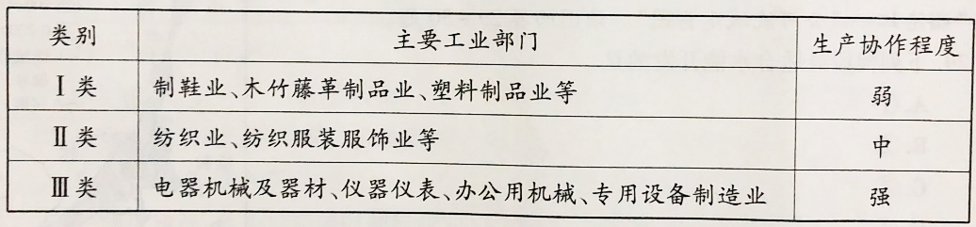
材料二 图16为“江苏省Ⅰ、Ⅱ、Ⅲ类劳动密集型产业空间转移路径图”。
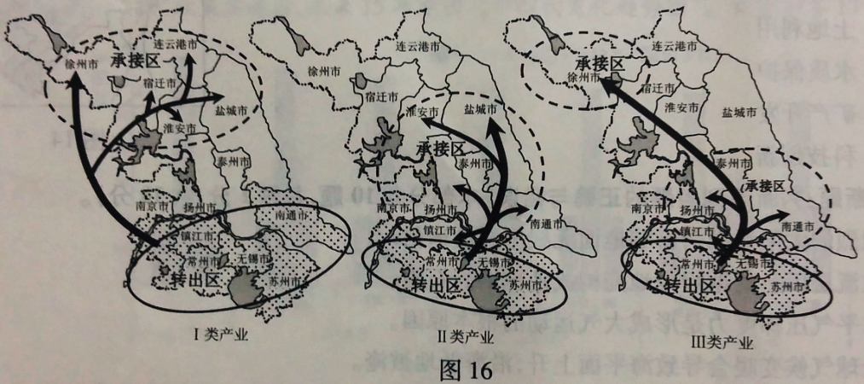
（1）Ⅰ、Ⅱ、Ⅲ类劳动密集型产业中，产业集聚度最高的是 ▲ 类，产业集聚的优点是 ▲ 、 ▲ 。(3分）
（2）据图中信息，徐州和南通在Ⅰ、Ⅱ、Ⅲ类劳动密集型产业转移中的差异是_ ▲ 、 ▲ 。(2分）
(3) 图中Ⅰ、Ⅱ、Ⅲ类劳动密集型产业的主要转出区为 ▲ (苏北、苏中、苏南），产业转移
对该区域的影响有 ▲ 、 ▲ 。(3分）

42.（1）Ⅲ 加强交流与协作；共用基础设施；降低运输费用和能源消耗；获得规模效益
（2）徐州是Ⅰ、Ⅲ类劳动密集型产业的承接区 南通是Ⅰ类劳动密集型产业的转出区，是Ⅱ、Ⅲ类劳动密集型产业的承接区
（3）苏南 促进产业结构调整升级；开拓产品市场；减轻环境污染

43．阅读材料，回答下列问题。(7分)
材料一 首届世界互联网大会于2014年11月19日在浙江乌镇举行。乌镇现已成为世界互联网大会的永久会址。
材料二 图17为“乌镇镇聚落形态变迁示意图”，图18为“乌镇‘城在田中’城镇规划图”。
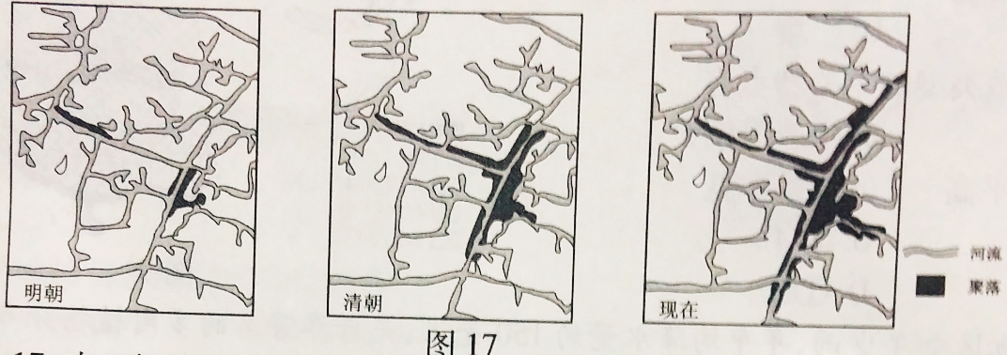
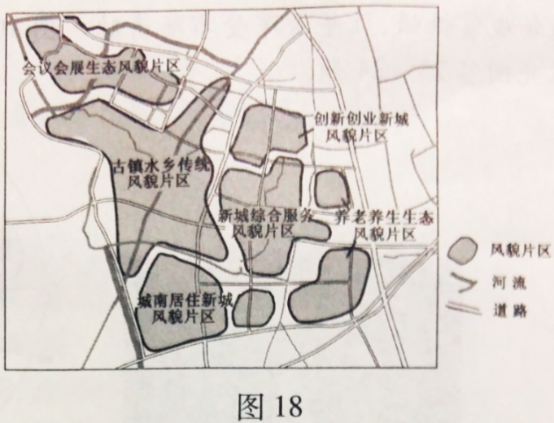
（1）图17中，乌镇聚落形态沿 ▲ 呈 ▲状分布，其聚落形态变迁体现的城镇化表现是▲(3分）
（2）乌镇“城在田中”城镇规划的优点有▲ _、▲。(2分）
（3）乌镇成为世界互联网大会的永久会址，对其城镇发展的影响有▲ 、 ▲。(2分）
43.（1）河 带 城镇规模扩大
（2）河网密布 地势平坦
（3）提高城市知名度；促进科技发展；促进高新技术产业发展；促进第三产业发展

44．阅读材料，回答下列问题。（8分）
材料一 武汉市积极触入“一带一路”和长江经济带国家战略，建设亚欧经济廊道，2012年开通了“汉新欧”国际铁路货运通道。
材料二 图19为“‘汉新欧’铁路货运通道示意图”。
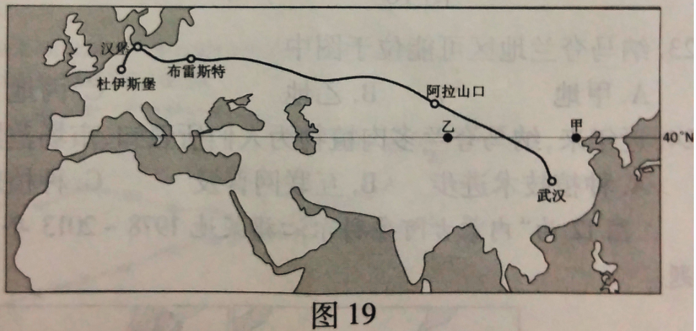
材料三 杜伊斯堡位于鲁尔河与莱茵河交汇处，是鲁尔区重要的工业城市，其工业部门主要有医疗技术与医疗器械、新材料、新化工、机械工程及IT 业等。武汉位于汉江与长江 的交汇处，是我国重要的工业基地和综合交通枢纽，其工业部门主要有汽车制造、电子设备制造、钢铁、化工及纺织等。
（1）甲地所处的自然带是▲,从甲地到乙地自然带的变化体现了 ▲ 地域分异规律，这种分异规律以▲为基础。(3分）
（2）由欧洲经“汉新欧”铁路货运通道运往武汉的产品主要有汽车整车和▲等（填序号，仅选一项）。（1分）
①煤炭资源 ②医疗设备 ③电子组装产品
（3）该铁路货运通道开通的地理意义主要有▲ 、▲ 。(2分）
（4）杜伊斯堡经过产並转型升级，已从传统的工业城市发展成为欧洲乃至世界的物流运输 中心和重要的现代工业城市。杜伊斯堡成功转型的经验对武汉经济发展的启示有:
产业方面▲；交通方面▲ (2分）
44.（1）温带落叶阔叶林带 从沿海到内陆 水分
（2）②
（3）加强区域之间的联系；提高货运速度；促进沿线地区经济发展
（4）调整产业结构，大力发展高新技术产业和第三产业 拓展交通，完善交通网

